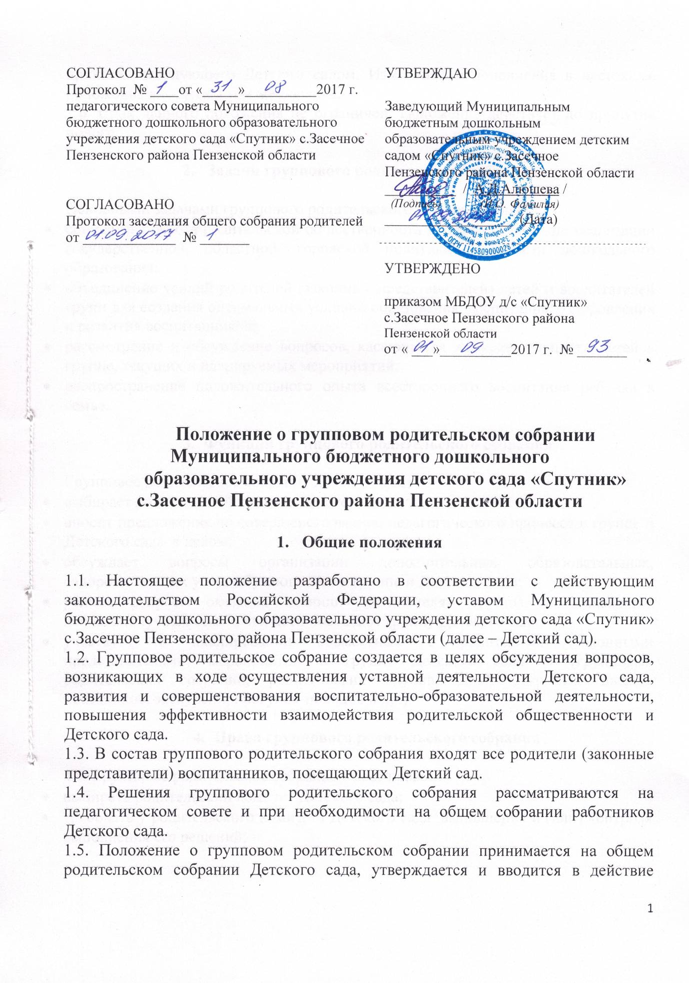
приказом заведующего Детским садом. Изменения и дополнения в настоящее положение вносятся в том же порядке.
1.6. Срок данного положения не ограничен. Положение действует до принятия нового.

- Задачи группового родительского собрания

Основными задачами группового родительского собрания являются:
- совместная работа родительской общественности и Детского сада по реализации государственной, областной, городской политики в области дошкольного образования;
- объединение усилий родителей (законных представителей) детей и воспитателей групп для создания оптимальных условий образования, воспитания, оздоровления и развития воспитанников;
- рассмотрение и обсуждение вопросов, касающихся жизнедеятельности детей в группе, текущих и планируемых мероприятий;
- распространение положительного опыта всестороннего воспитания ребенка в семье.

- Функции группового родительского собрания

Групповое родительское собрание Детского сада:
- выбирает родительский комитет Детского сада;
- вносит предложения по совершенствованию педагогического процесса в группе и Детского сада в целом;
- обсуждает вопросы организации дополнительных образовательных, оздоровительных услуг обучающимся в группе и Детского сада;
- решает вопросы оказания помощи воспитателям группы по выявлению неблагополучных семей, чьи дети посещают группу Детского сада;
- участвует в планировании совместных с родителями (законными представителями) мероприятий в группе Детского сада О (групповых родительских собраний, родительских клубов, Дней открытых дверей, праздников, экскурсий, прогулок-походов и др.).

- Права группового родительского собрания

4.1. Групповое родительское собрание имеет право:
- выбирать родительский комитет Детского сада;
- требовать у родительского комитета Детского сада выполнения и (или) контроля выполнения его решений;
- изучать основные направления образовательной, оздоровительной и воспитательной деятельностей в группе обучающиеся, вносить предложения по их совершенствованию;
- знакомиться с содержанием, формами и методами образовательного процесса, планирования педагогической деятельности в группе Детского сада О;
- отчетами воспитателей группы, специалистов и медицинских работников Детского сада о состоянии здоровья детей, ходе реализации образовательных и воспитательных программ, оздоровительных мероприятий, коррекционной работе, результатах готовности детей к школьному обучению, итогах учебного года.
4.2. Каждый член группового родительского собрания имеет право:
- выносить на обсуждение родительским собранием вопросы, входящие в его компетенцию. В случае отказа, потребовать обсуждения вопроса, если это предложение поддержит не менее одной трети членов собрания;
- при несогласии с решением родительского собрания высказать свое аргументированное мнение, которое заносится в протокол.

- Организация управления групповым родительским собранием

5.1. В состав группового родительского собрания входят все родители (законные представители) детей, посещающих группу Детского сада.
5.2. Групповое родительское собрание избирает из своего состава родительский комитет Детского сада.
5.3. Для ведения заседаний групповое родительское собрание из своего состава выбирает председателя (как правило, это председатель родительского комитета Детского сада) и секретаря сроком на один учебный год.
5.4. На заседание группового родительского собрания могут приглашаться педагогические, медицинские и другие работники Детского сада , родители (законные представители) воспитанников других групп Детского сада, представители общественных организаций, учреждений.
5.5. Групповое родительское собрание ведет воспитатель совместно с председателем родительского комитета группы Детского сада.
5.6.Председатель группового родительского собрания:
- обеспечивает посещаемость группового родительского собрания;
- совместно с воспитателями группы Детского сада организует подготовку и проведение группового родительского собрания, определяет повестку дня;
- взаимодействует с членами родительского комитета группы;
- взаимодействует с воспитателями по вопросам ведения собрания, выполнения его решений.
5.7. Групповое родительское собрание работает по плану, который является частью годового плана работы Детского сада.
5.8. Групповое родительское собрание проводится не реже 1 раза в квартал.
5.9. Заседания группового родительского собрания правомочны, если на них присутствует не менее половины всех родителей (законных представителей) воспитанников конкретной группы Детского сада.
5.10. Решение группового родительского собрания принимается открытым голосованием и считается принятым, если за него проголосовало не менее двух третей присутствующих.
5.11. Непосредственным выполнением решений группового родительского собрания занимаются ответственные лица, указанные в протоколе заседания группового родительского собрания. Результаты докладываются родительскому собранию на следующем заседании.

- Ответственность группового родительского собрания

Групповое родительское собрание несет ответственность:
- за выполнение закрепленных за ним задач и функций;
- соответствие принимаемых решений законодательству Российской Федерации, федеральным, региональным нормативным правовым актам и локальным актам Детского сада.

- Делопроизводство группового родительского собрания

7.1. Заседания группового родительского собрания оформляются протоколом.
7.2 .Протоколы подписываются председателем и секретарем родительского собрания.
7.3. Нумерация протоколов ведется от начала учебного года.
7.4. Тетрадь протоколов родительского собрания группы хранится у воспитателей с момента комплектации группы до выпуска детей в школу.
7.5. Книга протоколов группового родительского собрания хранится в делах Детского сада и передается по акту (при смене руководителя, при передаче в архив).

